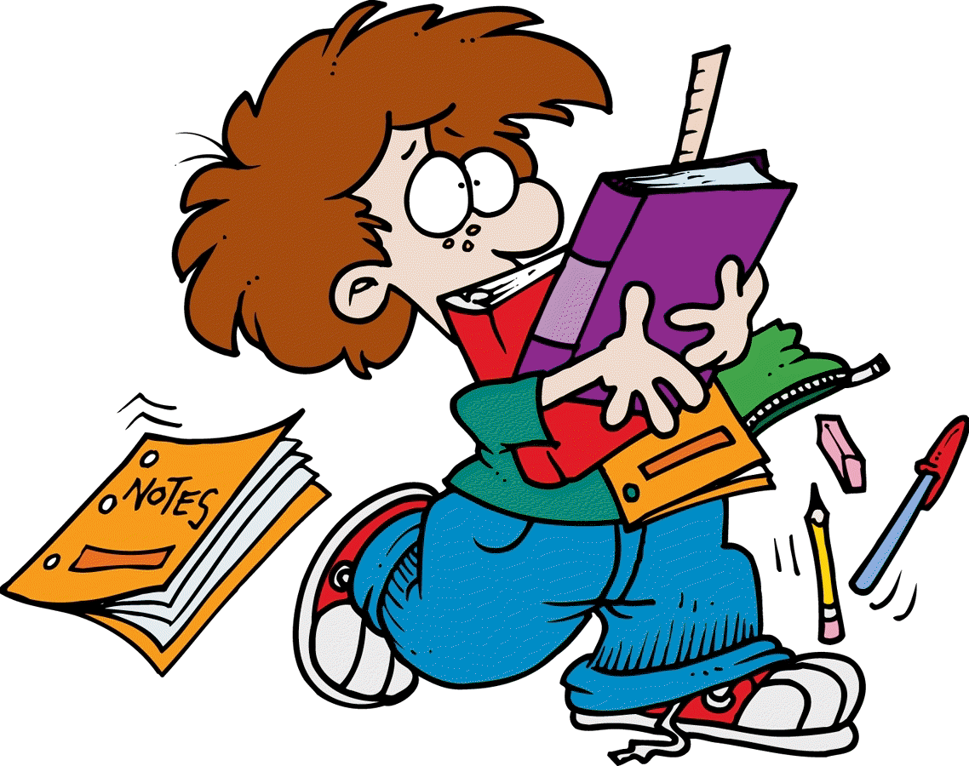
Opet ponedjeljak
Jednog lošeg ponedjeljka (svaki ponedjeljak je loš) probudio sam se misleći zašto ja moram u školu? Mama mi je rekla ako ne budem išao u školu neću baš dobro proći u životu. Pokušao sam s onim „Mama, nije mi dobro“. Ona je na to samo odmahnula rukom, i znao sam što to znači „ Simone , ići ćeš u školu „ . Sve što se moglo pokušati ja sam pokušao samo da ne idem u školu nakon čega sam si rekao no dobro, možda me nitko ne pita za ocjenu ovaj put. Ustao sam se,oprao zube, spremio stvari, doručkovao i pogledao sam na sat… 7:40 Ah, zar je moguće? ... Evo, opet kasnim.
Trčim ja u školu i gledam djecu na biciklu kako bez brige idu u školu. Na svu sreću, mama je poslije mene krenula na posao, pa me vidjela kako trčim i bila je dovoljno ljubazna da me poveze u školu. Valjda je popila dobru kavu ili nešto tako. Pitala me mama: „Simone, zašto si tako kasno krenuo?“ Odgovorio sam: „Možda zato što si me probudila kasno?“ Rekla je: „Mislim da se ubuduće trebaš ranije buditi, odmah kad te zovem, a ne vikati još samo pet minuta“. Ja se više nisam htio prepirati oko toga, pa sam samo šutio. Tako sam stigao pred školu. Eh, sad treba izdržati pet školskih sati. Svi moji prijatelji su, kao i ja, vjerojatno bili jako pospani.
Prvi sat, Matematika. Proporcije ! Ima li nešto zabavnije od toga?! Dobili smo nekakvu zadaću koju ću riješiti u školi kao i devedeset posto moga razreda. Drugi sat, Hrvatski. Nastavnica Radoš nam je zadala zadatak s nekim tekstom. Nisam baš siguran kako se zvao, ali sam zbog tog teksta dobio ovaj zadatak. Treći sat, Engleski. Zanimljivo da nije dovoljna naša povijest, već sad učim i povijest Engleske. Zašto mi moramo učiti o prošlosti neke druge države? Na to pitanje će mi svi vjerojatno reći:“Pa to ti je opća kultura“. Mene baš i ne zanima to, ali ipak moram. Četvrti sat,Biologija. Mislim da je ovaj predmet, pored Kemije i Fizike , jedini zanimljiv. Peti sat, Geografija. Ponavljali smo ono što smo radili prošli put. Luka i ja smo pričali pa me nastavnica prozvala i pitala par pitanja. Pogledao sam lijevo prema Luki koji je umirao od smijeha. Srećom, znao sam sve. Neki učenici nisu bili te sreće, jer nisu znali ono što ih je učiteljica pitala, pa su dobili jedinicu.
Bio sam presretan kada je zvonilo. Mogao sam napokon otići kući i pojesti nešto osim perece koja je vjerojatno stara dva tjedna. Došao sam kući i nakon sve zadaće počeo pisati ovaj sastavak o današnjem danu.
Pišući ovaj sastavak, ponovno sam proživljavao taj ponedjeljak. I kad sad gledam i razmišljam o njemu, pa on i nije tako bio loš. Mislim da je sve to u mojoj glavi.
Srećom da je sutra utorak.
Simon Lipovac,7.a
Mentorica:Matija Radoš,prof.

Simon Lipovac 7,a

